Etat d’avancement sur e-SMP – 07/11/2012

Commented screens |  |  |  | Status on reported 'Bugnet'
Screens | Nb Bugnet |  |  |  | OPEN |  | CLOSED |  | ALL
Anthrop | 8 |  |  | Type | N | % | N | % | N | %
Brand | 3 |  |  | Evolution | 21 | 26.58 | 2 | 2.33 | 23 | 13.94
Checklist | 7 |  |  | Bug | 42 | 53.16 | 70 | 81.40 | 112 | 67.88
EPICTEXT | 5 |  |  | Invalid | 2 | 2.53 | 0 | 0.00 | 2 | 1.21
Nut Limit | 1 |  |  | Note | 2 | 2.53 | 5 | 5.81 | 7 | 4.24
Nutrient | 2 |  |  | Q&A | 7 | 8.86 | 9 | 10.47 | 16 | 9.70
Param ES | 2 |  |  | To be affected | 5 | 6.33 | 0 | 0.00 | 5 | 3.03
Substit | 3 |  |  | Total | 79 |  | 86 |  | 165
RawToCook | 1
SpDiet | 1
FCO | 1 |  |  | Owner by
Probing | 6
Interviewer | 7 |  |  | Name | N | %
Classif | 33 |  |  | Corinne | 54 | 32.73
Facets/descriptors | 27 |  |  | P&G Grange | 75 | 45.45
Food list | 2 |  |  | Gwenhael | 31 | 18.79
HHM | 5 |  |  | Iteal | 5 | 3.03
Maximum | 1 |  |  | Total | 165
Std Unit | 1
Photo | 5
Thickness | 1
Translation GUI | 1
22 screens (123 bugnets) from 74 total Food screens
Gal | 31
Menu | 4
35 General bugnets
Other (Bugnet app) |  | 2
Iteal |  | 5
 |  | 165

Voir aussi Annexe 1 : présentation Bugnet

Commentaires sur MSapp :

- Nouvelles versions reçues très régulièrement

- Retours sur les Bugnets très rapides

- Il est difficile d’utiliser l’application car les écrans sont dépendants les uns des autres et ces liens ne sont pas visibles. L’écran feux verts est vraiment indispensable. Pour Iteal cet écran est défini comme une évolution (non chiffré).

- Il est difficile d’utiliser les documents fournis par Iteal car non complets, pas mis à jour (ex : GUI….doc / 3481 : controls), ou techniques et écrits pour eux essentiellement (ex : MSapp_evolution on Food screen.doc.

- Document manquant Checklist on screen « Raw-to-cooked categories” et de ce fait dès que l’on demande une modification sur cet écran, c’est une évolution (ex : 3508)

- Beaucoup d’aller-retour sont nécessaires avant qu’un bug (même simple) soit pris en compte. Exemples :
  - 3488 – Interviewer list : Unicity.
  - 3506 – facet/descriptor screen : Liste and pagination.
  - 3486 - Menu scrollbar….

- Vue d’ensemble de MSapp non assimilée ou manque d’anticipation. Exemple : 3419-Classification & data base design

- Approche non constructive : L’approche systématique d’Iteal est a) de voir si c’est une évolution en vérifiant la checklist b) d’évaluer le travail c) de décider si cela va être fait ou pas même pour des points très très simple. Exemple :3510 – Fiche facets/decriptors et modalité par défaut à proposer c'est-à-dire case à cocher à décocher

- Evolutions mais très important pour MSapp : Certains points sont des Evolutions pour Iteal alors que ces points sont primordial pour le bon fonctionnement de l’application. Exemples :
  - 3417 - taille du champ label_short pour la classification,
  - 3547 – Project data refresh.
  - 3413 - Functions: Mass translation & Status)

- Les solutions proposées ne sont pas toujours les meilleures ni les plus abouties Exemples :
  - 3408 – delete: a pop-up resuming the deleted records is displayed after the delete, not before, to confirm the delete.
  - 3494-Export files for controls are txt-file but cannot be read by excel so no usable (idem as the note file in MS-DOS version of EPIC-Soft).
  - 3481-control button running even if no control!

- Questions restant sans réponse. Exemples :
  - 3402 – classification – liste, how many records displayed in list, application too slow when more than 50 records available.
  - 3404-Classification and use of fields rawcook & edib ?

- Réponses se basant sur des points techniques et non sur l’utilisation de l’application elle-même. Exemple : 3515- column Info need also to be sorted as other ones. Answer=Telerik ?

- Problèmes de cohérence entre écrans/pop-up. Exemple :
  - 3482-Mass translation pop-up and Column sort not possible but in ‘Add from library’ pop-up (blue cross) the sort is possible.
  - 3480- checklist per FCO: FCO labels: sometimes we have codes sometimes codes+labels displayed depending of the pop-up screen. To harmonize that is an evolution

- Les évolutions ne sont jamais quantifiées.

- Problème d’organisation des Bugnets : certains sont classer en bugs mais dans le contenu des réponses, ceux sont des évolutions. Exemple : 3399.

- Bug corrigé mais non correctement. Exemple : 3483 : provided algorithm not understand

- Script à lancer par le CIRC : Des scripts ont été attachés au Bugnet afin que le CIRC les fassent tourner sur sa base. Exemple : 3490 - Tooltip for Status: missing labels

- Interprétation de checklist non correcte d’où des solutions proposées non adaptées et nécessité de beaucoup d’explications Exemples : 3516 & 3517 -Classification screens at PROJECT and COUNTRY level

- Voir aussi Annexe 2 : Retours de P&G Grange

- Exemple avec l’écran FSS pour lequel il y a un grand écart entre la proposition du CIRC et l’écran développé. Proposition :

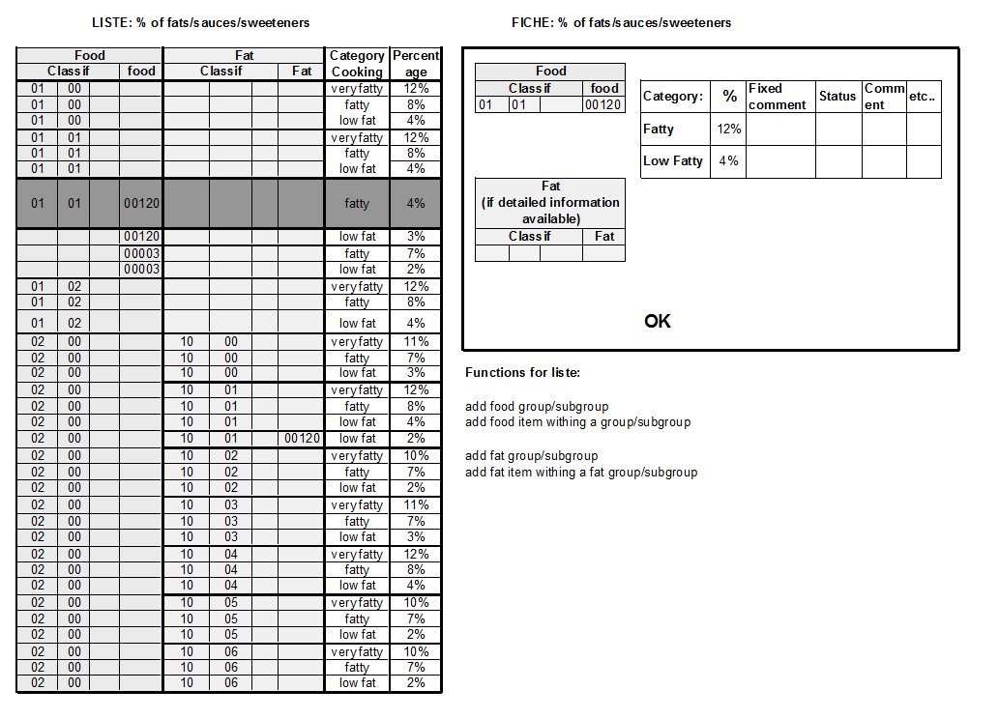

Fourni :

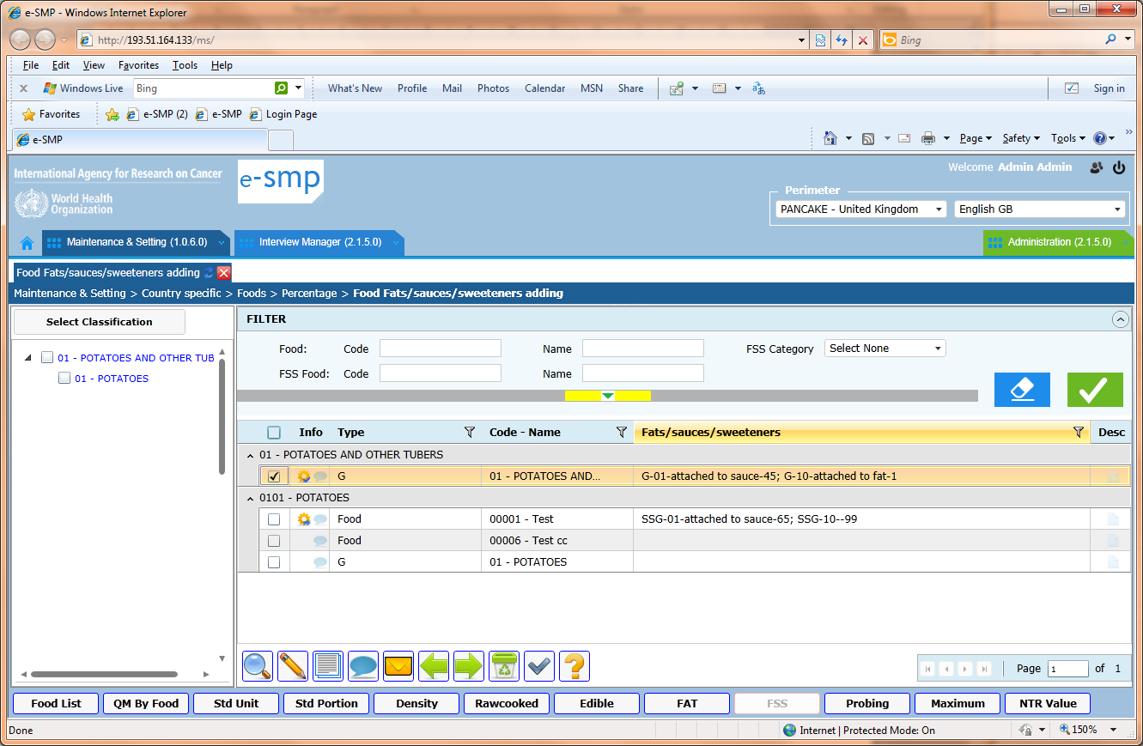

IMapp & Admin:

- Mise en production en cours

Communication :

- Bugnet :
  - Utilisation difficile (pas de guidelines). Fonctions manquantes qui seraient vraiment un plus (next issue, previous issue, print all issue list (not only the displayed page), print all issues with their contain…)
  - Statistiques du projet e-SMP scope 2 ne sont pas correctes car de vieux bugnet (2011, début 2012) sont toujours présents.
  - Besoin de relire tous les jours les retours faits sur les Bugnet mais on ne reçoit pas d’email pour nous informer.

Annexe 1: e-SMP status on Bugnet (06/11/2012)

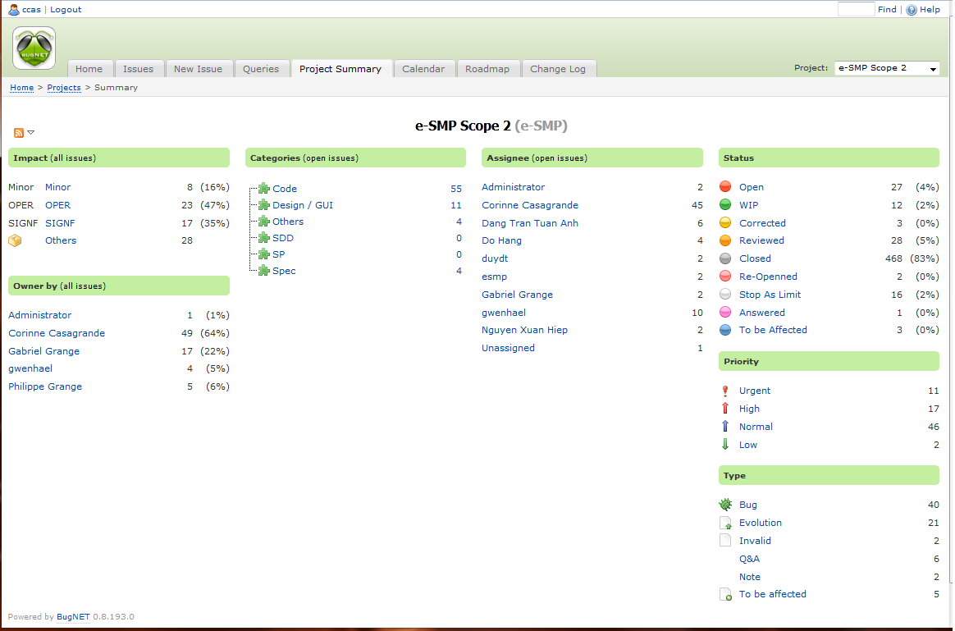

Annexe 2: Retours de P&G Grange (06/11/2012)

Date d'envoi Mardi 6 Novembre 2012 23:56
À Nadia Slimani

Nadia,

Pour l'instant les tests montrent qu'un grand nombre de problèmes nécessitent beaucoup de mise au point. La saisie dans l'ensemble des écrans ne permet pas de constituer une base de données EPICSOFT pour un projet et pour un pays. On attend toujours de pouvoir organiser des tests autour d'une base EPICSOFT de sortie constituée par les saisies dans eSMP. On est en attente d'une date pour permettre ces tests plus globaux sur les données.
J'imagine qu'on n'aura une version avec ce mécanisme d'ici l'an prochain.
Nous avons pas mal de points "à rediscuter" car pris comme des évolutions par Iteal alors que certaines seront nécessaires aux personnes qui devront utiliser eSMP.
La plate-forme actuelle reste aussi extrêmement difficile à utiliser :
- les cheminements nécessaires à la déclaration des aliments n'apparaissent pas et rien ne guide l'utilisateur.
- Les messages d'erreur sont souvent incompréhensibles ou manque de précisions. L'import de liste (par format CSV est manquant à des endroits clef de la plateforme et je ne pense pas que les utilisateurs apprécieront de faire des centaines de copier-coller pour remplir les formes prévues dans eSMP (interviewee)).
- Lors d'import d'interviews rien ne signale à l'utilisateur que des doublons (temporary sont à traiter)
- Les traductions de la plateforme représentent des milliers de labels avec un manque complet d’intelligence dans la conception (des centaines de traduction à faire pour le même libellé). Et l'on retrouve des bugs de traductions en anglais dès qu'une nouvelle version est mise en place.
- La gestion de mail par la plate-forme n'est pas opérationnel : problème de configuration du serveur au CIRC
Concernant le travail restant, il faut encore passer beaucoup de temps pour retourner tous les problèmes de jeunesse de la plate-forme, actuellement les retours qu'on effectue à Iteal leur permettent d'améliorer le framework mais globalement le système de page+ascenseur avec un manque de cohérence entre les écrans n'apportent pas l’impression d'homogénéité qu'on pourrait attendre.
A bientôt

Gabriel

